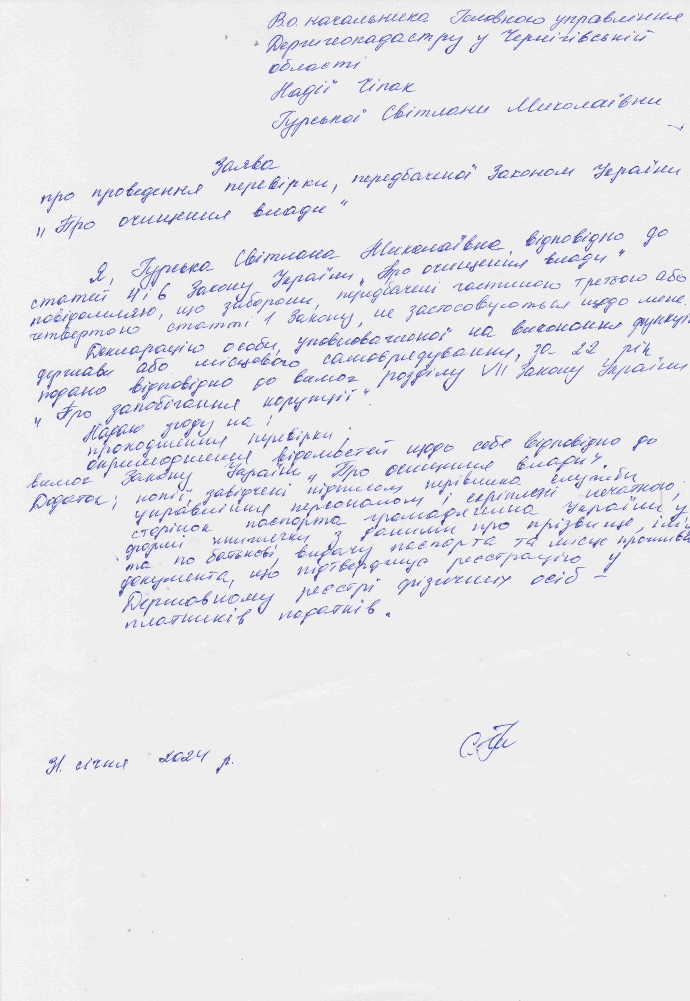

https://public.nazk.gov.ua/documents/a8ecc5d7-7888-4c94-a1d0-6abfb5dd5cd4

